TOUR SUD & KASBAH 5*

**MARRAKECH / OUARZAZATE / ZAGORA / ERFOUD**

**MERZOUGA / TINGHIR**

**OTTOBRE 2025 - OTTOBRE 2026**

**1159**

**DA € p.p**

**7 NOTTI**

**MEZZA PENSIONE**

**LA QUOTA COMPRENDE**

* **Volo internazionale da Roma in classe economica (partenza da Milano supplemento di 100€)**
* **Bagaglio a mano e bagaglio da stiva minimo 15 kg (soggetto a riconferma),**
* **Assistenza in aeroporto**
* **Trasferimenti in arrivo e partenza**
* **Trasporto in bus GT**
* **Trasporto ed escursione a Merzouga sulle dune in jeep 4x4**
* **Guida/accompagnatore parlante italiano**
* **Guide locali parlanti italiano per le visite città**
* **Ingressi ai monumenti indicati nel programma (Palais Bahia, Medersa ben youssef or Museé dar si Said, Kasbah Taourirte)**

**LA QUOTA NON COMPRENDE**

* **Tasse aeroportuali 210€ a persona (obbligatorie e soggette a riconferma alla prenotazione),**
* **Quota gestione pratica 3A Tours che include assistenza H24 + assicurazione medico-bagaglio-annullamento 70€ a persona,**
* **Bevande durante le cene in hotel,**
* **Supplemento facoltativo pensione completa 110€ a persona**
* **Tutto ciò non citato nella voce “la quota comprende”**

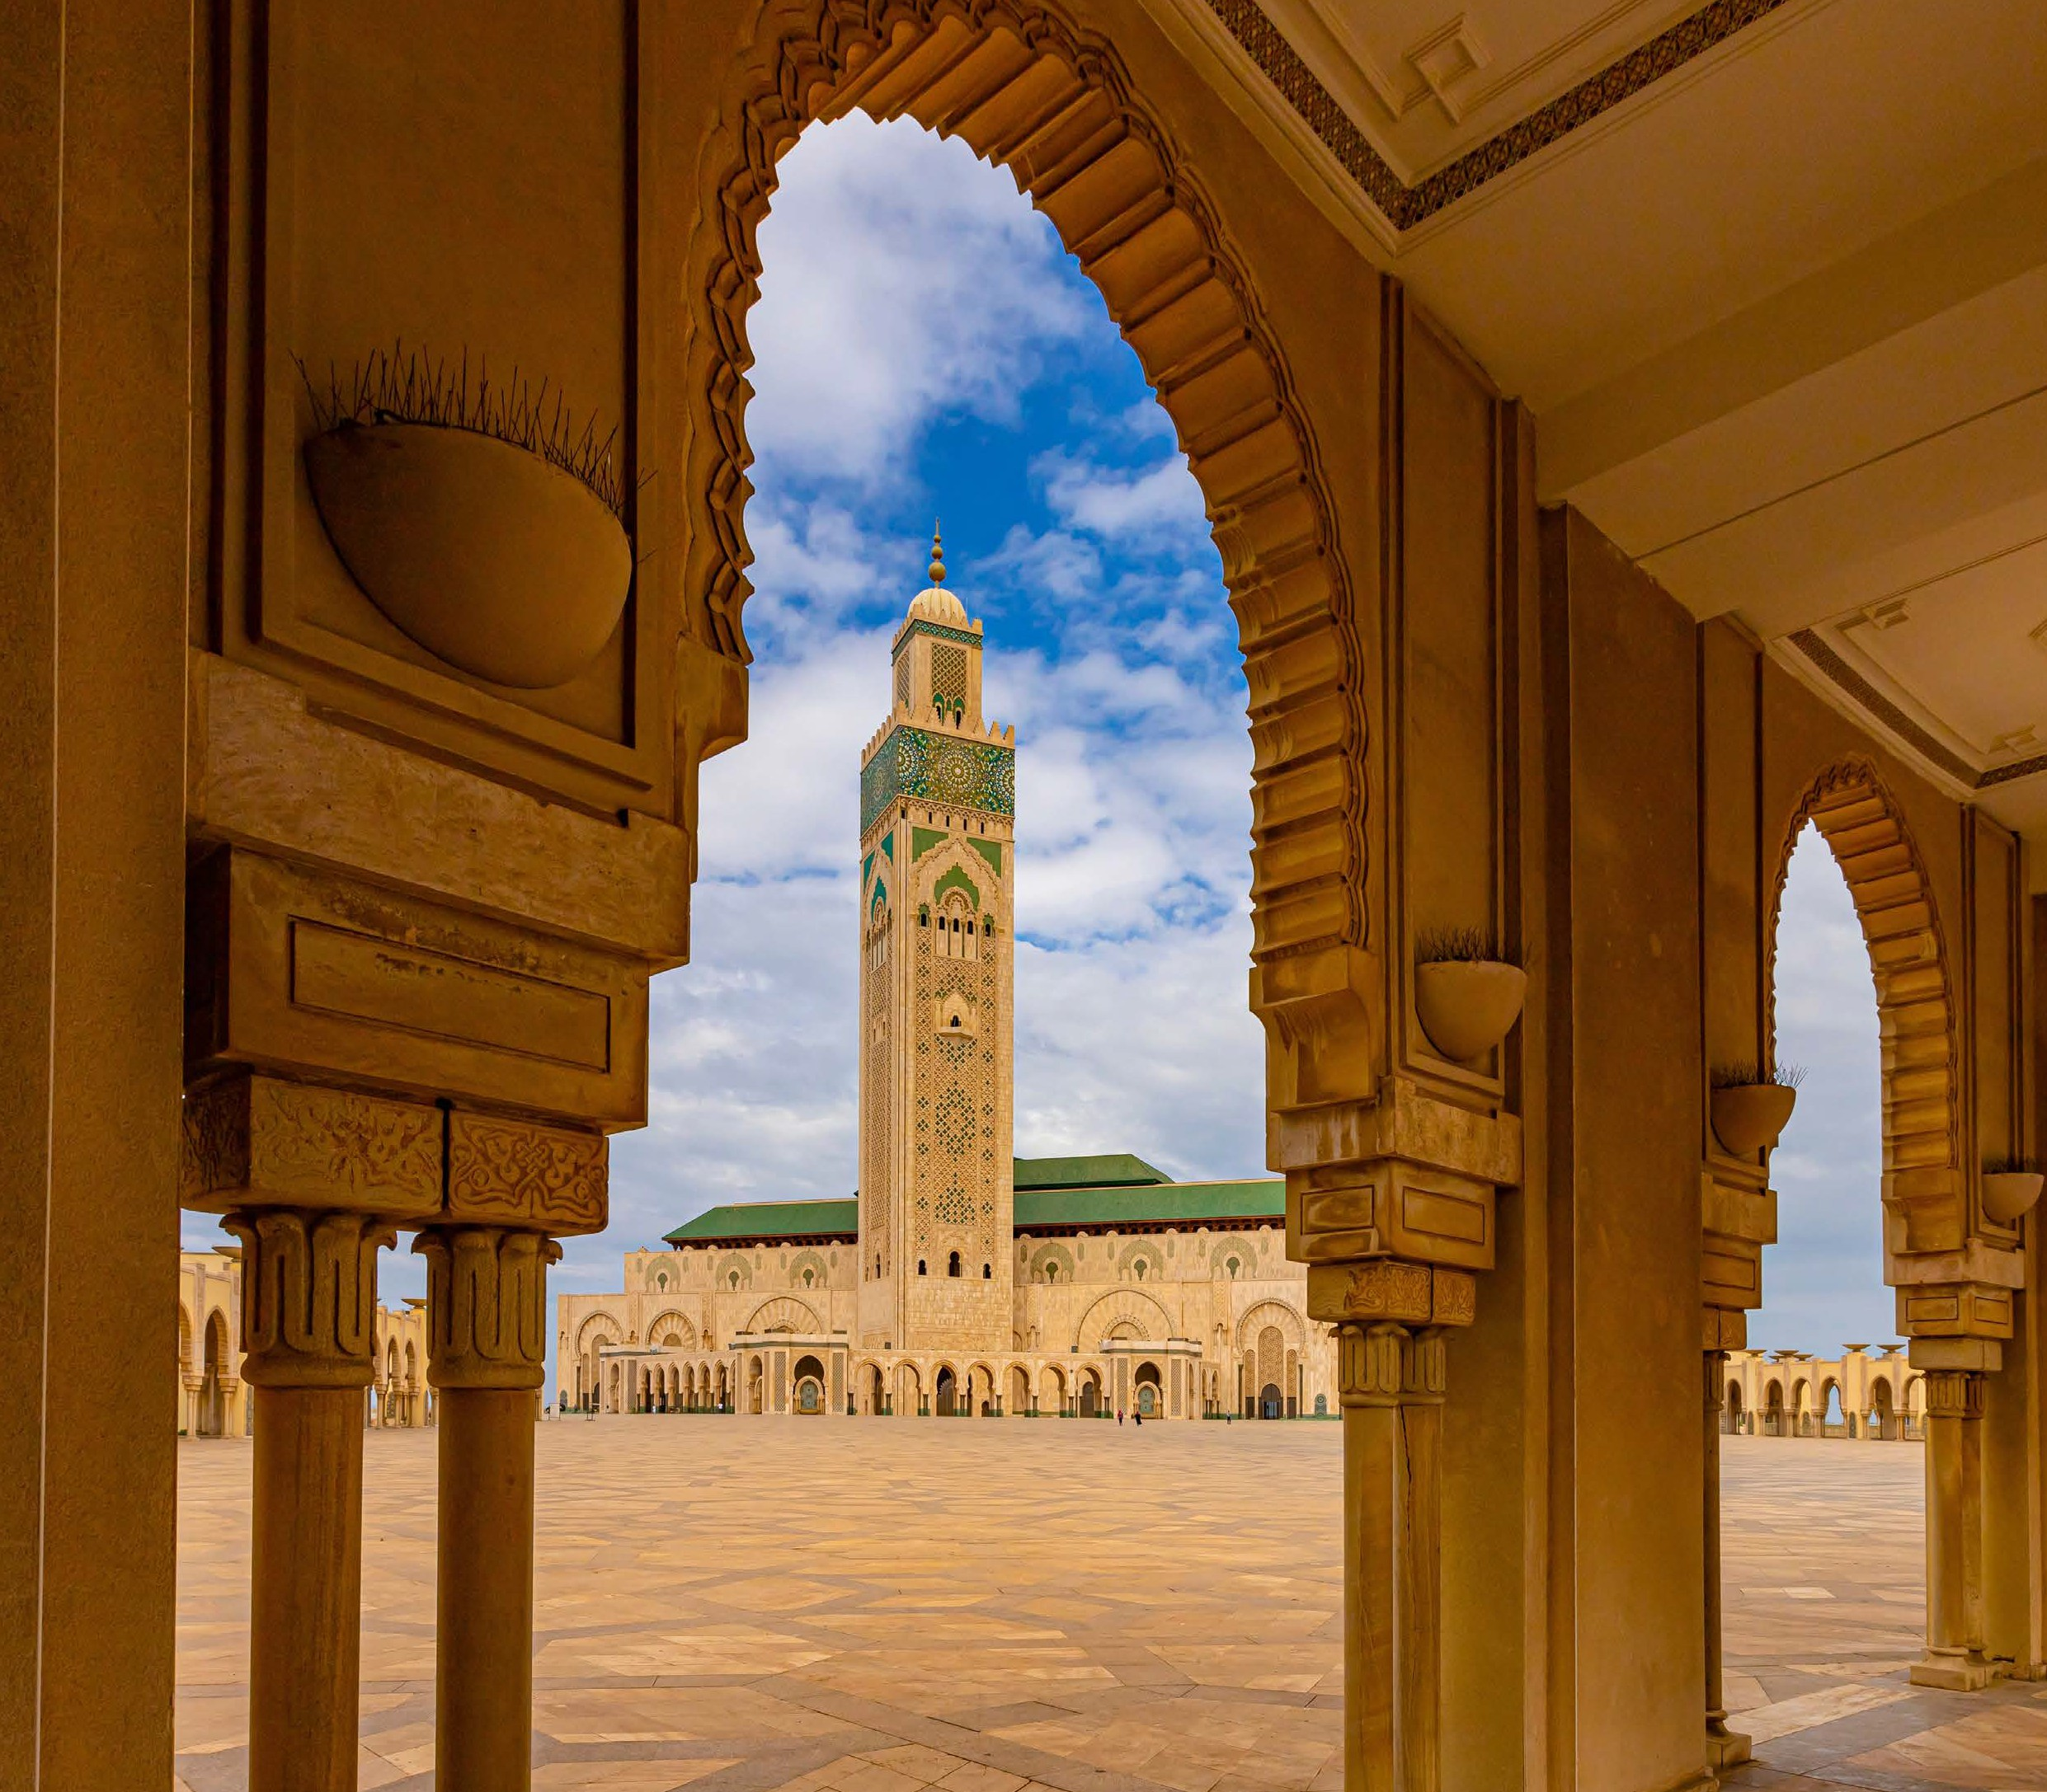

**SST25/26**

|  |  |  |  |  |
| --- | --- | --- | --- | --- |
| **DATA DI PARTENZA** | **QUOTA IN DOPPIA** | **SUPPL. SINGOLA** | **RID.3° LETTO ADULTO** | **RID. CHILD 2-12 ANNI** |
| **OTTOBRE 04, 11, 18, 25** | **1.278 €** | **250 €** | **30 €** | **250 €** |
| **NOMVEBRE 01, 08, 15, 22, 29** | **1.189 €** | **250 €** | **30 €** | **250 €** |
| **DICEMBRE 06, 13** | **1.209 €** | **250 €** | **30 €** | **250 €** |
| **GENNAIO '03** | **1.209 €** | **250 €** | **30 €** | **250 €** |
| **GENNAIO 10, 17, 24, 31 + FEBBRAIO 07** | **1.159 €** | **250 €** | **30 €** | **250 €** |
| **FEBBRAIO 14 + 21** | **1.339 €** | **250 €** | **30 €** | **250 €** |
| **FEBBRAIO 28 + MARZO 07, 14, 21, 28** | **1.209 €** | **250 €** | **30 €** | **250 €** |
| **APRILE 04, 11, 18, 25** | **1.309 €** | **250 €** | **30 €** | **250 €** |
| **MAGGIO '02** | **1.389 €** | **250 €** | **30 €** | **250 €** |
| **MAGGIO 09, 16, 23, 30** | **1.389 €** | **250 €** | **30 €** | **250 €** |
| **GIUGNO 06, 13** | **1.369 €** | **250 €** | **30 €** | **250 €** |
| **GIUGNO 20, 27** | **1.429 €** | **250 €** | **30 €** | **250 €** |
| **LUGLIO 04, 11** | **1.399 €** | **250 €** | **30 €** | **250 €** |
| **LUGLIO 18, 25 + AGOSTO 01, 08, 15** | **1.549 €** | **250 €** | **30 €** | **250 €** |
| **AGOSTO 22, 29** | **1.399 €** | **250 €** | **30 €** | **250 €** |
| **SETTEMBRE 05. 12, 19, 26** | **1.389 €** | **250 €** | **30 €** | **250 €** |
| **OTTOBRE 03, 10, 17, 24, 31** | **1.329 €** | **250 €** | **30 €** | **250 €** |

1° Giorno: ITALIA / MARRAKECH

Partenza dall’Italia, arrivo all’aeroporto di Marrakech ed incontro con l’assistente. Trasferimento in hotel e sistemazione. Cena e pernottamento

2° Giorno: MARRAKECH

Prima colazione in hotel. Intera giornata dedicata alla visita di Marrakech, la seconda città imperiale più antica, conosciuta come la Perla del Sud.La città fu fondata dagli Almoravidi alla fine dell’XI secolo. La visita storica include i giardini Menara, Medersa ben youssef or Museo Dar Si Said, il palazzo Bahia e il minareto della Koutoubia.Pranzo in ristorante **(facoltativo)**. Nel pomeriggio visita dei souks e dei quartieri dell’artigianato, che espongono una varietà di oggetti e il famoso luogo Djemaa El Fna con il suo intrattenimento non-stop. Cena e pernottamento.

3° Giorno: MARRAKECH / OUARZAZATE / ZAGORA

Prima colazione in hotel e partenza per Ouarzazate attraverso le montagne dell’Alto Atlante passando per il passo Tizin’Tichka a 2260 m di altitudine. Pranzo in ristorante locale **(facoltativo)**. Nel pomeriggio proseguimento per Zagora attraverso la valle del Draa con i suoi numerosi palmeti e le Kasbah. In serata arrivo in hotel, sistemazione, cena e pernottamento.

4° Giorno: ZAGORA / ERFOUD / MERZOUGA

Prima colazione in hotel ed escursione a Tamegroute per la visita alla famosa biblioteca con i suoi libri e documenti antichi risalenti al XII secolo. Al termine proseguimento del viaggio per la nuova strada che attraversa Tansikht e nkob con splendidi scenari del deserto presahariano punteggiato di villaggi berberi. Sosta al piccolo villaggio berbero di Tazzarine per il pranzo **(facoltativo)**. Proseguimento per Merzouga passando attraverso i villaggi di Alnif e Rissani, città natale dell’attuale dinastia Alaouiti. Arrivo a Merzouga, piccola cittadina alle porte delle dune desertiche del Sahara. Trasferimento in jeep 4x4 fino al bivacco sulle dune. Sistemazione nel campo tendato attrezzato, cena berbera insieme ai Tuareg (popolo nomade del tipico del Sahara) e pernottamento.

5° Giorno: MERZOUGA / TINGHIRI / OUARZAZATE

Escursione all’alba in jeep 4x4 per ammirare l’alba sulle dune di sabbia di Merzouga. Rientro al campo tendato e colazione. Partenza per l’Oasi di Tinghir, famosa per i suoi magnifici canyon del Todgha con rocce che raggiungono i 250 m di altitudine. Pranzo in ristorante locale **(facoltativo)**. Dopo il pranzo partenza per Ouarzazate attraverso la strada delle mille Kasbah, la valle del Dades e Kalaa di Magouna famosa per le sue rose. Sistemazione in hotel, cena e pernottamento

6° Giorno: OUARZAZATE / MARRAKECH

Prima colazione in hotel e visita alle famose Kasbah di Taourirt e di Ait Ben Haddou, esempio lampante dell’antica architettura del Marocco meridionale e dichiarato Patrimonio dell’Umanità dal Unesco. Pranzo in ristorante **(facoltativo)** e partenza per rientro a Marrakech attraverso il passo di Tizin’Tichka. Arrivo e sistemazione in hotel, cena e pernottamento

7° Giorno: MARRAKECH

Prima colazione in hotel e giornata libera per attività personali, relax o escursioni facoltative. Pranzo in hotel. Cena tipica **(facoltativa)** e pernottamento in hotel.

**ESCURSIONI FACOLTATIVE (minimo 4 partecipanti):**

|  |  |  |
| --- | --- | --- |
| OURIKA VALLEY | mezza giornata | € 40,00 a persona |
| AGAFY DESERT | intera giornata | € 60,00 a persona |
| ESSAOUIRA | intera giornata | € 60,00 a persona |

8° Giorno: MARRAKECH / ITALIA

Prima colazione in hotel e trasferimento in aeroporto per il volo di rientro. Arrivo in Italia e fine dei servizi.

*** l’ordine delle visite potrà essere cambiato per esigenze organizzative senza modificare i contenuti del programma

**Hotel Previsti o Similari:**

MARRAKECH HOTEL KENZI ROSE GARDEN ZAGORA KASBAH SIROCCO

MERZOUGA BELLE ROYAL OASIS (campo tendato) OUARZAZATE HOTEL KSAR INGHNDA